北京林业大学20 07 --20 08 学年第 二 学期考试试卷(A)

试卷名称： 高等数学B 课程所在院系： 理学院

考试班级 学号 姓名 成绩
- 填空：（每小题3分，共30分）
1. 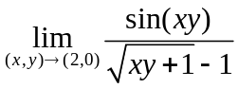= 2
2. 设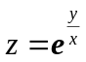，则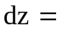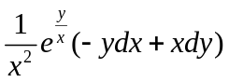.
3 设曲线的参数方程是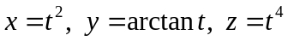，则曲线在点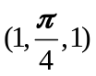处的切线方程是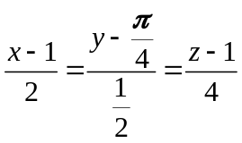.
4. 若曲面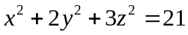的切平面平行于平面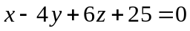，则切点坐标为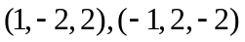.
5. 设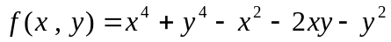，已知点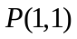是函数的驻点，在横线处填上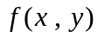在点处取得的是极大值，还是极小值，还是不取极值_______极小值
6. 若是以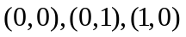为顶点的三角形区域，由二重积分的几何意义知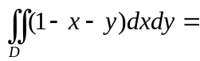.
7．设一阶非齐次线性微分方程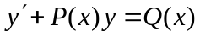有两个线性无关的解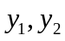，若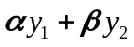也是该方程的解，则应有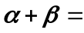 1 .
8．微分方程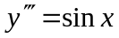的通解是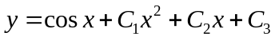.
9．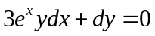的通解为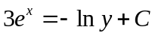.
10. 若级数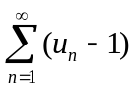收敛，则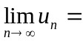 1 .
二、选择题：（每小题2分，共10分）
1. 下列级数中收敛的是（ C ）
A. 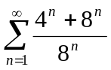 B. 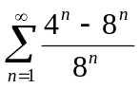 C.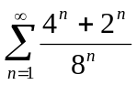 D.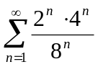
2. 方程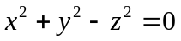表示的二次曲面是( C ).
A. 球面 B. 旋转抛物面 C. 圆锥面 D. 圆柱面
3. 二次积分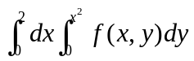写成另一种次序的积分是( A ).
A. 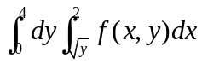 B. 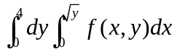
C. 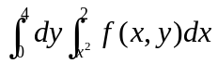 D. 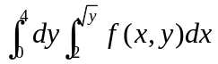
4. 已知二元函数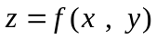在点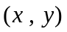处可微分，则在点处不一定成立的是( D ).
A. 该函数在点处连续 B. 该函数在点处的极限存在
C.该函数在点处的两个偏导数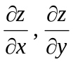存在 D. 该函数在点处的偏导数连续
5. 设平面区域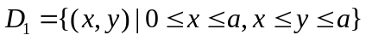，则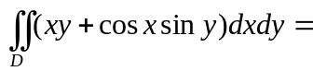（ A ）
A. 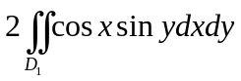 B. 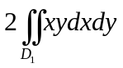 C. 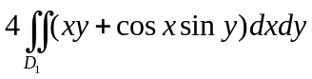 D. 0

三、（6分） 若 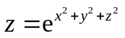确定，求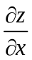 和 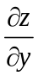.
解 因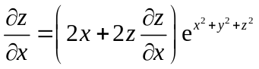，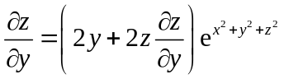 （3分）

故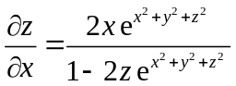，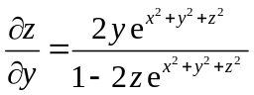 （6分）

四、（6分）设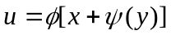,其中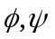二阶可导,证明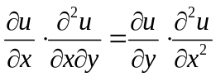.
证明： 因为 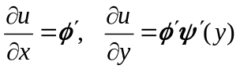 （3分）
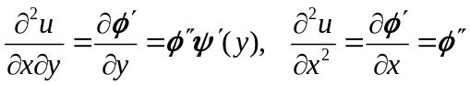（5分）
故 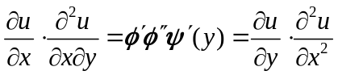 （6分）

五、（6分）求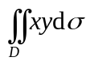，其中是由直线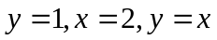所围区域.
解： 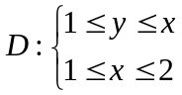，（ 3分）
故 （6分）

六、（6分）问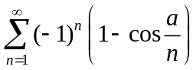是否收敛？若收敛，是否绝对收敛？
解： 收敛，且绝对收敛 （3分）
事实上，因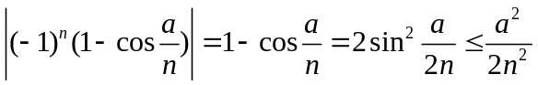， （5分）
而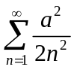收敛，故由比较判别法知，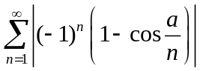收敛.

从而收敛，而且绝对收敛. （6分）

七、（7分）求幂级数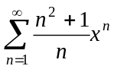的收敛域与和函数.
解：因为：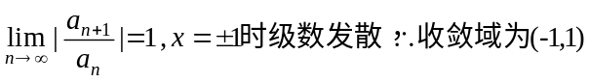 （5分）
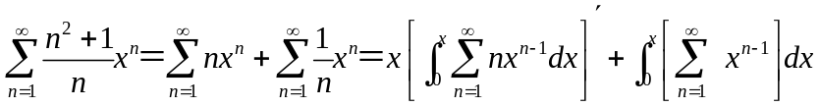
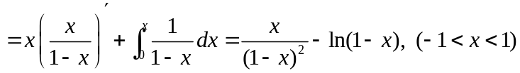 （7分）

八、（6分）将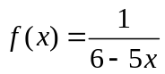展开为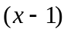的幂级数.
解：
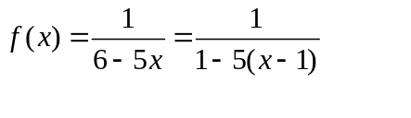（2分）
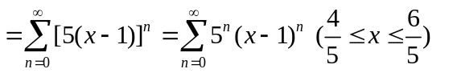 （6分）

九、（6分）设是由曲线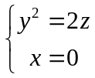绕轴旋转一周而成的曲面与平面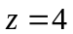所围成的闭区域，求三重积分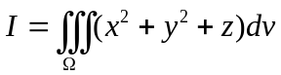.
解： 曲线绕轴旋转一周而成的曲面方程为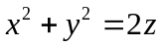，故在面上的投影为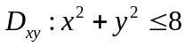，（2分）
所以 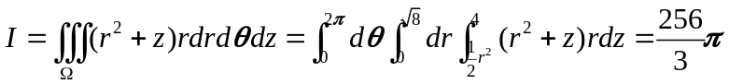 （6分）
十、（6分） 设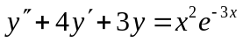
（1）求出该方程所对应的齐次方程的通解
（2）写出该非齐次方程的特解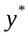（仅设出，不必求出）
解：（1） 特征方程为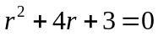
特征根为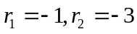
故求出所对应的齐次方程的通解为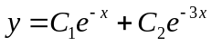 （4分）
（2）的特解为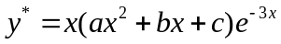 （6分）

十一、（7分）设函数在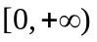上连续，且满足方程
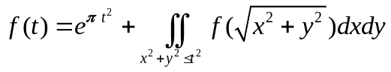 试求.
解： 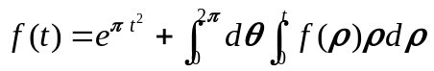
即 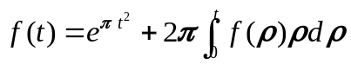
两边同时对求导得
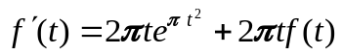 （3分）
即 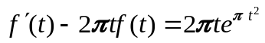
故 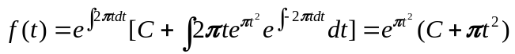 （7分）
十二、（4分）利用求条件极值的方法，证明对任何正数成立不等式：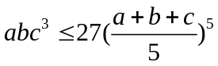
证明： 设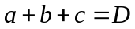，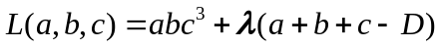 （2分）
由 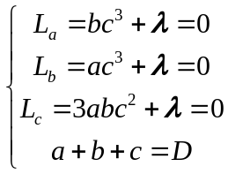
解得 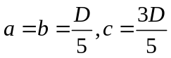
此点即为极大值点，故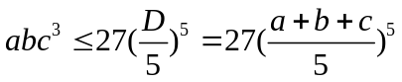 （4分）

